# Lab3——分组密码算法AES

**学号：2111033**  
**姓名：艾明旭**  
**年级：21**  
**专业：信息安全**

## ## 一、实验内容说明

### 1、实验目的

通过用AES算法对实际的数据进行加密和解密来深刻了解AES的运行原理。

### 2、实验要求

1. 实现AES的加密和解密，提交程序代码和执行结果。
2. 在检验雪崩效应中，要求至少改变明文和密文中各八位，给出统计结果并计算出平均值。

### 3、实验步骤

1. **算法分析：** 对课本中AES算法进行深入分析，对其中用到的基本数学算法、字节代换、行移位变换、列混合变换原理进行详细的分析，并考虑如何进行编程实现。对轮函数、密钥生成等环节要有清晰的了解，并考虑其每一个环节的实现过程。
2. **AES实现程序的总体设计：** 在第一步的基础上，对整个AES加密函数的实现进行总体设计，考虑数据的存储格式，参数的传递格式，程序实现的总体层次等，画出程序实现的流程图。
3. 在总体设计完成后，开始具体的编码，在编码过程中，注意要尽量使用高效的编码方式。
4. 利用3中实现的程序，对AES的密文进行雪崩效应检验。即固定密钥，仅改变明文中的一位，统计密文改变的位数；固定明文，仅改变密钥中的一位，统计密文改变的位数。

## ## 二、实验环境

* 操作系统：win11
* 软件系统：visual studio
* 编译工具：vs2022
* 编程语言：C++

## ## 三、实验过程

本次实验首先翻阅课本，对理论课上的知识进行回顾，然后设计整个实验的流程图以及各个结构体和函数的大致思路，然后进行具体代码的编写实现，以下为具体过程：

### 1、流程分析

***密钥扩展***

AES 算法通过密钥扩展程序（Key Expansion）将用户输入的密钥 K 扩展生成 Nb(Nr+1)个字，存放在一个线性数组w[Nb*(Nr+1)]中。具体如下：

1. 位置变换函数loop_wordbyte()，接受一个字 [a0, a1, a2, a3] 作为输入，循环左移一个字节后输出 [a1, a2, a3, a0]。
2. S盒变换函数wordbyte_sub()，接受一个字 [a0, a1, a2, a3] 作为输入。S盒是一个16x16的表，其中每一个元素是一个字节。对于输入的每一个字节，前四位组成十六进制数 x 作为行号，后四位组成的十六进制数 y 作为列号，查找表中对应的值。最后函数输出 4 个新字节组成的 32-bit 字。（S盒和逆S盒在程序中已经提前声明了一个结构体）
3. 轮常数Rcon[]，如何计算的就不说了(字节代换，行移位，列混合，密钥加），直接把它当做常量数组。
4. 扩展密钥数组w[]的前 Nk 个元素就是外部密钥 K，以后的元素w[i]等于它前一个元素w[i-1]与前第 Nk 个元素w[i-Nk]的异或，即w[i] = w[i-1] XOR w[i-Nk]；但若 i 为 Nk 的倍数，则w[i] = w[i-Nk] XOR wordbyte_sub(loop_wordbyte(w[i-1])) XOR Rcon[i/Nk-1]。

在本次的实验中主要采用的是字符型的变量来进行参数的传递和转移，但是在计算的过程中会将字符型的数组转变为数字，但由于128位的数字太大，所以将其分为4组，每一个都由四个8进制数来构成，如下所示：

vector<string> group_key(string& key)  
{  
 // 四组  
 vector<string> groups(4);  
 // 初始下标  
 int index = 0;  
 // 分组  
 for (string& g : groups)  
 {  
 g = key.substr(index, 8);  
 index += 8;  
 }  
 return groups;  
}

在密钥扩展中，当下标为4的倍数的时候，进行的过程较为复杂，此部分的流程图如下所示：

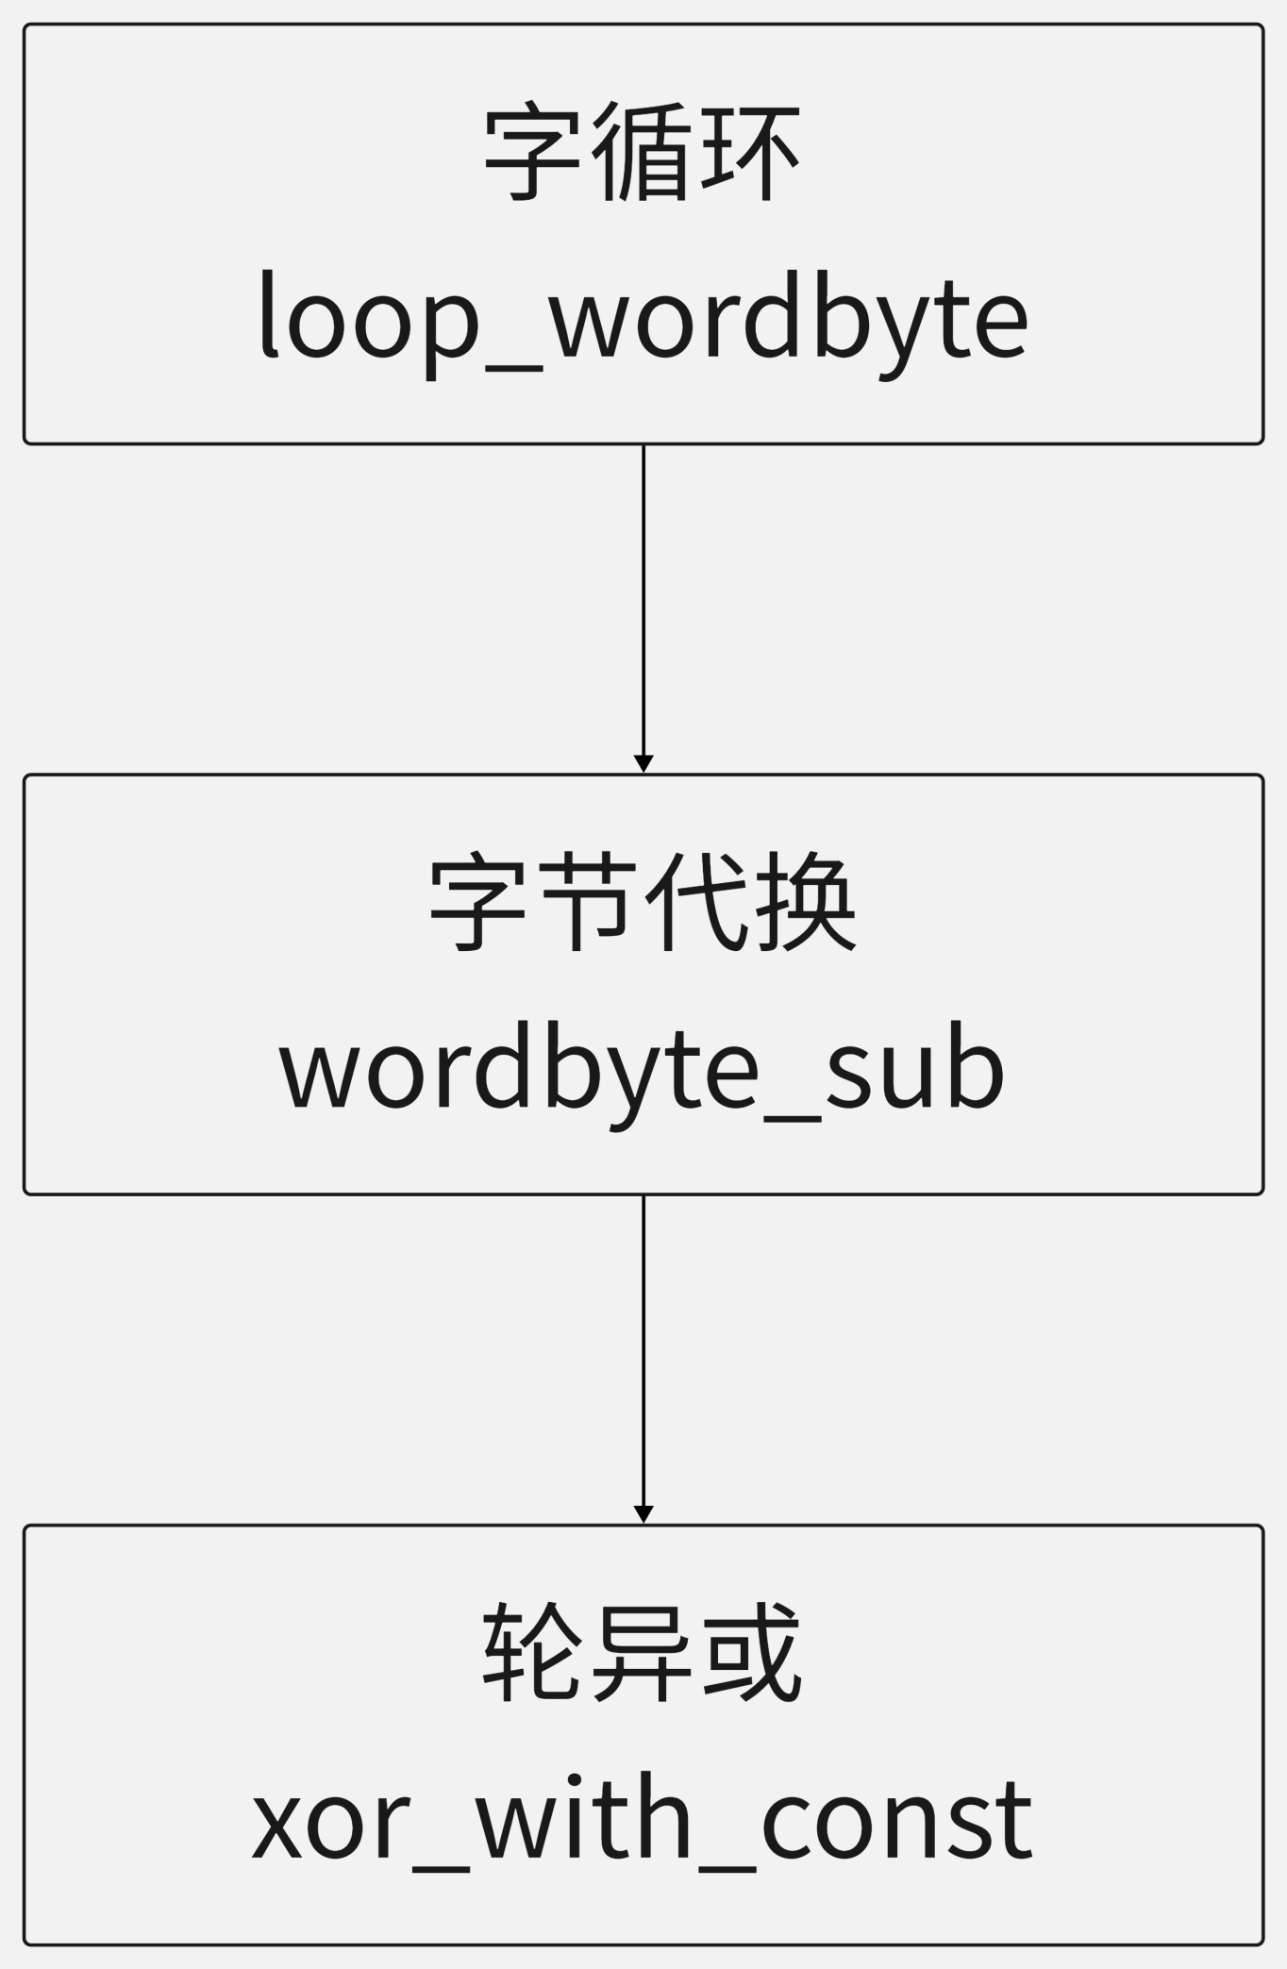

***AES加密***

AES加密总共大体上可分为4个部分来构造，分别为S盒变换、行变换、列变换以及与扩展密钥的异或，各个部分的大致内容如下：

S盒变换-wordbyte_sub()

在密钥扩展部分已经讲过了，S盒是一个 16 行 16 列的表，表中每个元素都是一个字节。S盒变换很简单：函数wordbyte_sub()接受一个 4x4 的字节矩阵作为输入，对其中的每个字节，前四位组成十六进制数 x 作为行号，后四位组成的十六进制数 y 作为列号，查找表中对应的值替换原来位置上的字节。

行变换-move_row()

行变换也很简单，它仅仅是将矩阵的每一行以字节为单位循环移位：第一行不变，第二行左移一位，第三行左移两位，第四行左移三位。

列变换-col_confuse()

函数col_confuse()同样接受一个 4x4 的字节矩阵作为输入，并对矩阵进行逐列变换，注意公式中用到的乘法是伽罗华域（GF，有限域）上的乘法。

与扩展密钥的异或-string_xor()

扩展密钥只参与了这一步。根据当前加密的轮数，用w[]中的 4 个扩展密钥与矩阵的 4 个列进行按位异或。到这里 AES 加密的各个部分差不多了了。

流程图

最后AES加密的流程图如下图所示：

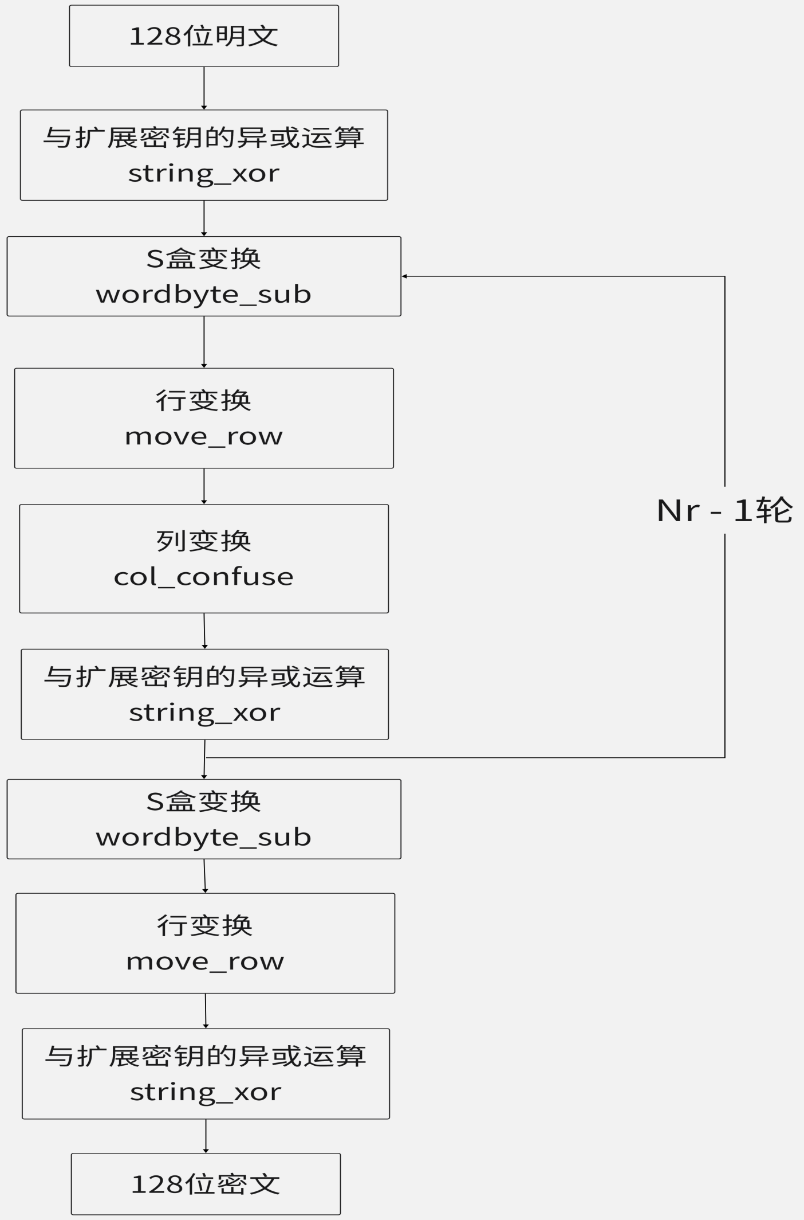

***AES解密***

AES解密与AES加密类似，基本上都是其加密的逆过程，总共大体上也可分为4个部分来构造，分别为逆行变换、逆 S 盒变换、逆列变换以及与扩展密钥的异或，各个部分的大致内容如下（由于与扩展密钥的异或和AES加密的部分一样，在这里就不再过多赘述）：

逆行变换-in_move_row()

上面讲到move_row()是对矩阵的每一行进行循环左移，所以in_move_row()是对矩阵每一行进行循环右移。

逆 S 盒变换-in_wordbyte_sub()

与 S 盒变换一样，也是查表，查表的方式也一样，只不过查的是另外一个置换表（S-Box的逆表）。

逆列变换-in_col_confuse()

与列变换的方式一样，只不过计算公式的系数矩阵发生了变化，只要写出三个逆变换的函数，然后根据伪代码就很容易实现 AES 解密算法了。

流程图

最后AES解密的流程图如下图所示：

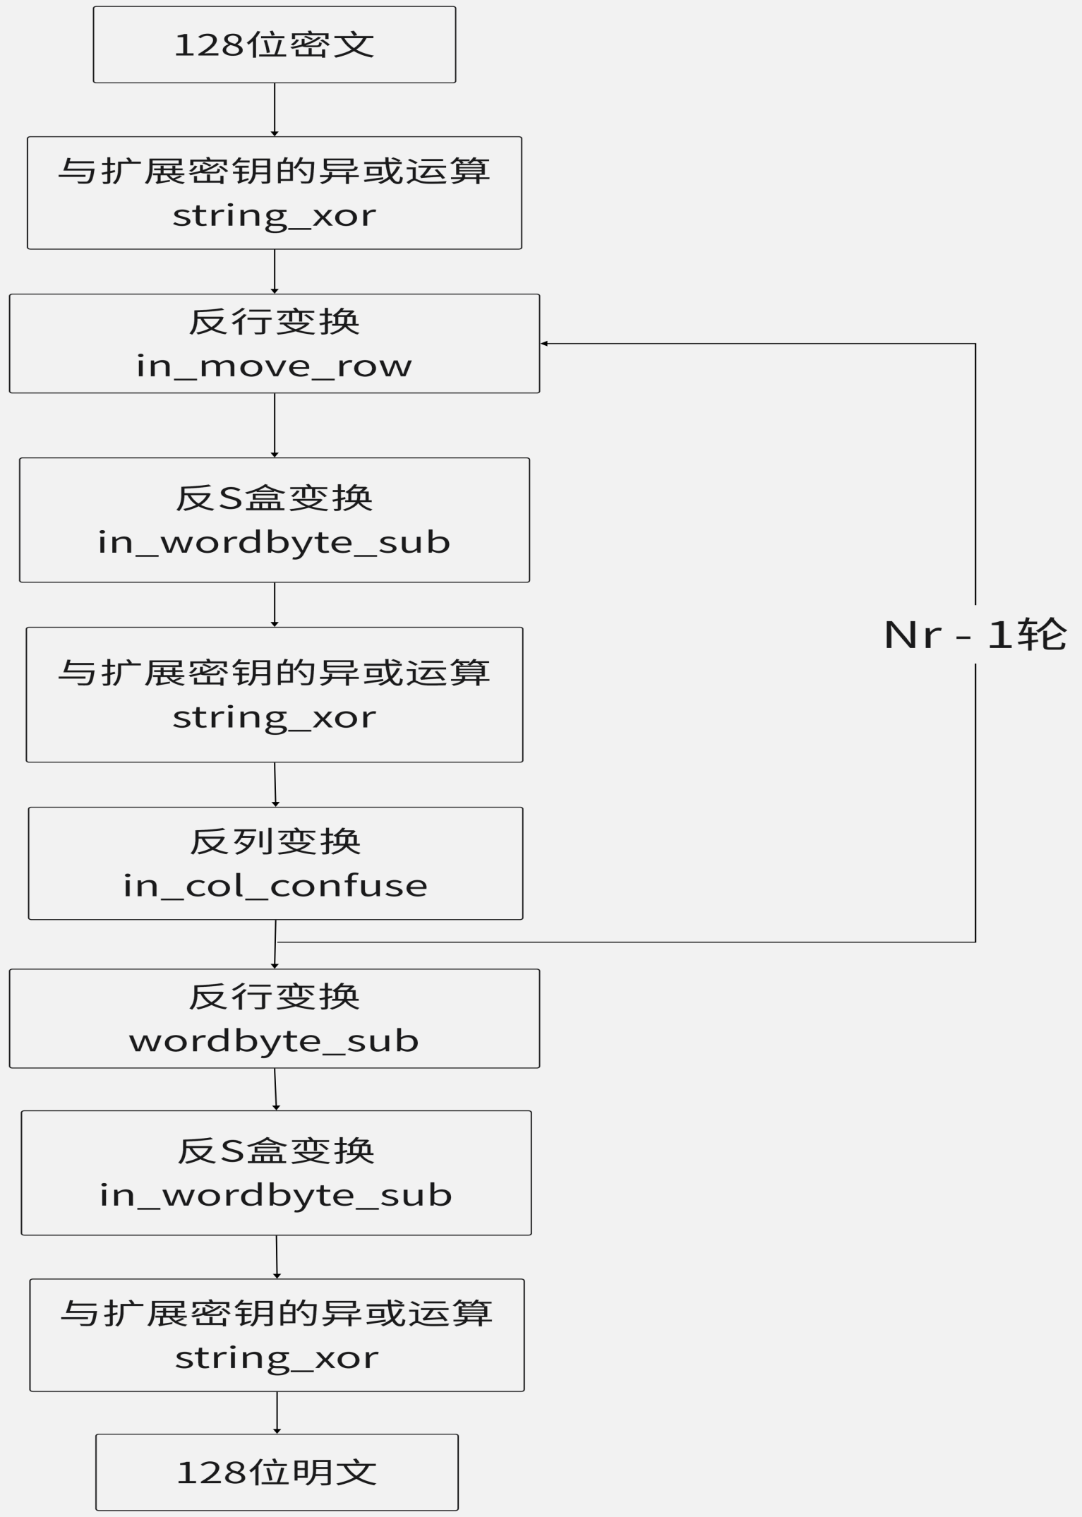

### 2、代码实现

各类的结构体（即书本上出现的置换表以及各种扩展和置换运算）已经预先定义

各类预处理函数

* 首先是字符串，数字，以及bit流之间的各种转换，bit流的转换主要用于雪崩效应时可以检测出共有多少为不相同

// 将string类型转换为bits类型，方便后续的雪崩效应  
void getbit(string a, bitset<128>& temp)  
{  
 int num = 127;  
 for (int i = 2; i < a.length(); i++)  
 {  
 if (a[i] <= '9')  
 {  
 for (int j = 0; j < 4; j++)  
 {  
 temp[num--] = HexToBit[a[i] - 48][j];  
 }  
 }  
 else  
 {  
 for (int j = 0; j < 4; j++)  
 {  
 temp[num--] = HexToBit[a[i] - 65 + 10][j];  
 }  
 }  
 }  
}  
  
// 字符 --> 数字  
int ch_to_int(char& ch)  
{  
 int ans = 0;  
 // 数字的时候  
 if (ch >= 48 && ch <= 57)  
 {  
 ans = ch - '0';  
 }  
 // 16进制中a到f  
 else if (ch >= 'a' && ch <= 'f')  
 {  
 ans = ch - 'a' + 10;  
 }  
 // 16进制中A到F  
 else if (ch >= 'A' && ch <= 'F')  
 {  
 ans = ch - 'A' + 10;  
 }  
 return ans;  
}  
  
// 16进制字符串 --> 数字  
long long str_long(string str)  
{  
 long long ans = 0;  
 // 遍历字符串，将字符串的内容变为16进制数字  
 for (char ch : str)  
 {  
 ans = ans * 16 + ch_to_int(ch);  
 }  
 return ans;  
}  
  
  
  
// 数字 --> 16进制字符串 (只考虑小写)  
string int_to_chs(long long num)  
{  
 string ans = "";  
 while (num)  
 {  
 // 通过位运算得到低四位  
 int x = num & 0xf;  
 // 根据数值进行区分  
 if (x <= 9)  
 {  
 char ch = x + '0';  
 ans += ch;  
 }  
 else  
 {  
 char ch = x - 10 + 'a';  
 ans += ch;  
 }  
 // 移位，其实相当于 / 16  
 num >>= 4;  
 }  
 // 然后反转字符  
 int left = 0, right = ans.length() - 1;  
 // 双指针实现字符串反转  
 while (left < right)  
 {  
 char ch = ans[left];  
 ans[left] = ans[right];  
 ans[right] = ch;  
 left++;  
 right--;  
 }  
 return ans;  
}

* 然后是对字节循环的实现

string loop_wordbyte(string& wi_1)  
{  
 string ans = wi_1.substr(2) + wi_1.substr(0, 2);  
 return ans;  
}

* 接下来是对字节代换的实现

string wordbyte_sub(string& wi_1)  
{  
 int len = wi_1.length();  
 string ans = "";  
 for (int i = 0; i < len; i += 2)  
 {  
 // 先获取当前的下标  
 int x = ch_to_int(wi_1[i]), y = ch_to_int(wi_1[i + 1]);  
 // 然后获取当前的数字  
 int num = S[x][y];  
 // 先将数值转化为字符串  
 string s = int_to_chs(num);  
 // 然后不足的话补0  
 while (s.length() < 2)  
 {  
 s = "0" + s;  
 }  
  
 // 加起来  
 ans += s;  
 }  
 return ans;  
}

* 然后是对密钥的轮常量异或的实现

string xor_with_const(string& wi_1, int rounds)  
{  
 // 先将字符串变为数字  
 long long num = 0;  
 for (int i = 0; i < 8; ++i)  
 {  
 char ch = wi_1[i];  
 num = num * 16 + ch_to_int(ch);  
 }  
 // 计算异或结果  
 num ^= Rcon[rounds];  
  
 // 将num转化为字符串  
 string res = int_to_chs(num);  
 while (res.length() < 8)  
 {  
 res = "0" + res;  
 }  
 return res;  
}

* 密钥拓展的时候，下标为4的倍数时，需要使用一个特殊的变换函数

string T(string& wi_1, int round)  
{  
 // T 变换由3部分构成，用的即为上述描述的三个函数  
 // 先进行字循环  
 string ans = loop_wordbyte(wi_1);  
 // 然后字节代换  
 ans = wordbyte_sub(ans);  
 // 最后是轮异或  
 ans = xor_with_const(ans, round);  
  
 return ans;  
}

* 密钥编排的实现

vector<string> extend_key(string& key)  
{  
 // 先分组  
 vector<string> w_key = group_key(key);  
 for (int i = 0; i < 40; ++i)  
 {  
 string w = "";  
 int index = 4 + i;  
 string temp = w_key[index - 1];  
 // 4 的倍数的时候，需要调用T函数  
 if (index % 4 == 0)  
 {  
 temp = T(temp, index / 4 - 1);  
 }  
 w = string_xor(temp, w_key[index - 4]);  
  
 // 压入数组中  
 w_key.push_back(w);  
 } **return w_key;**}

* 行移位函数的实现

vector<string> move_row(vector<string>& s)  
{  
 vector<string> ans = s;  
 // 字符串数组每个对应一列, 所以是对应到列进行移位  
 // 一行对应有两个16进制数，所以需要两个一起移动，相当于两列一起移动  
 for (int i = 0; i < 4; ++i)  
 {  
 int k = i * 2;  
 // 就原本矩阵对应的行移位，对于字符串数组就是列移位  
 for (int j = 0; j < 4; ++j)  
 {  
 ans[j][k] = s[(j + i) % 4][k];  
 ans[j][k + 1] = s[(j + i) % 4][k + 1];  
 }  
 }  
 return ans;  
}

* 列混淆函数的实现

vector<string> col_confuse(vector<string>& s)  
{  
 vector<string> ans = s;  
 // 算法中对应的是列，这边就直接变成了行，即字符  
 for (int i = 0; i < 4; ++i)  
 {  
 // 需要先将字符串拆分成两两一组，共4组  
 auto temp = split_s(s[i]);  
 // 先转成数字  
 int s0 = str_long(temp[0]), s1 = str_long(temp[1]), s2 = str_long(temp[2]),  
 s3 = str_long(temp[3]);  
 // 计算混淆后的值  
 int t0 = power(s0) ^ power(s1) ^ s1 ^ s2 ^ s3;  
 int t1 = s0 ^ power(s1) ^ power(s2) ^ s2 ^ s3;  
 int t2 = s0 ^ s1 ^ power(s2) ^ s3 ^ power(s3);  
 int t3 = s0 ^ power(s0) ^ s1 ^ s2 ^ power(s3);  
 // 转换成字符串再相加  
 ans[i] = int_ch2(t0) + int_ch2(t1) + int_ch2(t2) + int_ch2(t3);  
 }  
 return ans;  
}

* 行移位的逆操作函数的实现

vector<string> in_move_row(vector<string>& s)  
{  
 vector<string> ans = s;  
 // 现在变成了逆操作  
 for (int i = 0; i < 4; ++i)  
 {  
 int k = i * 2;  
 // 就原本矩阵对应的行移位，对于字符串数组就是列移位  
 for (int j = 0; j < 4; ++j)  
 {  
 ans[j][k] = s[(j - i + 4) % 4][k];  
 ans[j][k + 1] = s[(j - i + 4) % 4][k + 1];  
 }  
 }  
 return ans;  
}

* 逆字节代换的实现

string in_wordbyte_sub(string& wi_1)  
{  
 int len = wi_1.length();  
 string ans = "";  
 for (int i = 0; i < len; i += 2)  
 {  
 // 先获取当前的下标  
 int x = ch_to_int(wi_1[i]), y = ch_to_int(wi_1[i + 1]);  
 // 然后获取当前的数字  
 int num = S1[x][y];  
 // 先将数值转化为字符串  
 string s = int_to_chs(num);  
 // 然后不足的话补0  
 while (s.length() < 2)  
 {  
 s = "0" + s;  
 }  
  
 // 加起来  
 ans += s;  
 }  
 return ans;  
}

* 列混淆函数的逆变换实现

vector<string> in_col_confuse(vector<string>& s)  
{  
 // 逆变换其实原来的变换矩阵的逆矩阵，对应0xe, 0xb, 0xd, 0x9  
 // 4 列  
  
 vector<string> ans = s;  
 for (int i = 0; i < 4; ++i)  
 {  
 // 先分割成4个两位数字  
 auto temp = split_s(s[i]);  
 // 转换成数字  
 vector<int> nums(4);  
 for (int j = 0; j < 4; ++j)  
 {  
 nums[j] = str_long(temp[j]);  
 }  
 vector<int> t4(4, 0);  
 for (int j = 0; j < 4; ++j)  
 {  
 for (int t = 0; t < 4; ++t)  
 {  
 int k = (t - j + 4) % 4;  
 t4[j] ^= power(power(power(nums[t]))); // 表示8  
 switch (k)  
 {  
 case 0: // 0xe = 8 + 4 + 2  
 {  
 t4[j] ^= power(power(nums[t])) ^ power(nums[t]);  
 break;  
 }  
 case 1: // 0xb = 8 + 2 + 1  
 {  
 t4[j] ^= power(nums[t]) ^ nums[t];  
 break;  
 }  
 case 2: // 0xd = 8 + 4 + 1  
 {  
 t4[j] ^= power(power(nums[t])) ^ nums[t];  
 break;  
 }  
 default: // 0x9 = 8 + 1  
 t4[j] ^= nums[t];  
 break;  
 }  
  
 }  
 }  
 // 将数字转换成字符串存储  
 ans[i] = int_ch2(t4[0]) + int_ch2(t4[1]) + int_ch2(t4[2]) + int_ch2(t4[3]);  
 }  
  
 return ans;  
}

加密过程

* 按流程图进行实现

vector<string> aes(string& plain_text, string& key)  
{  
 // 先拓展密钥  
 vector<string> keys = extend_key(key);  
  
 int index = 0;  
 // 然后就是10轮迭代  
 // 需要知道明文其实是32位，所以需要搞4下  
 // 可以先把明文也分组  
  
 // 一开始的先进行一次轮密钥加  
 vector<string> texts = group_key(plain_text);  
 for (int i = 0; i < 4; ++i)  
 {  
 texts[i] = string_xor(texts[i], keys[i]);  
 }  
 index += 4;  
   
 // 然后十次迭代  
 for (int k = 0; k < 10; ++k)  
 {  
 for (int j = 0; j < 4; ++j)  
 {  
 // 先是字节代换  
 texts[j] = wordbyte_sub(texts[j]);  
 }  
 // 然后是行移位  
 texts = move_row(texts);  
  
 if (k < 9)  
 {  
 // 再来列混淆  
 texts = col_confuse(texts);  
 }  
  
 // 轮密钥加  
 for (int i = 0; i < 4; ++i)  
 {  
 texts[i] = string_xor(texts[i], keys[i + index]);  
 }  
  
 index += 4;  
 }  
  
 // 最后进行输出  
// show(texts);  
 return texts;  
}

* 最后的加密输出结果如下：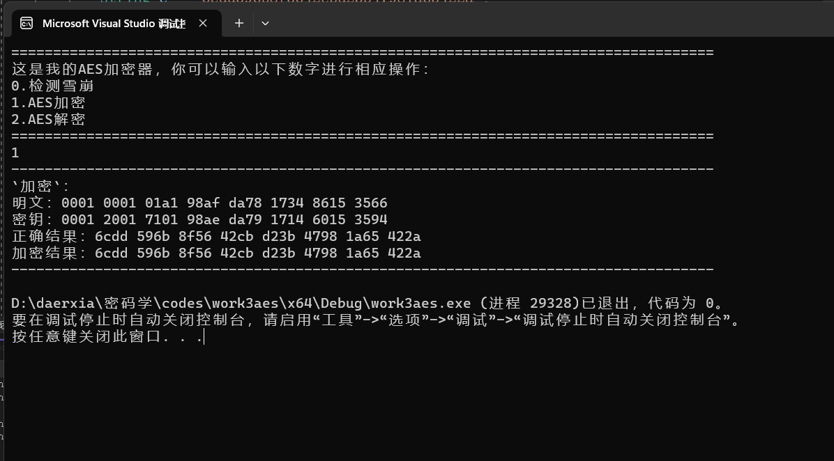

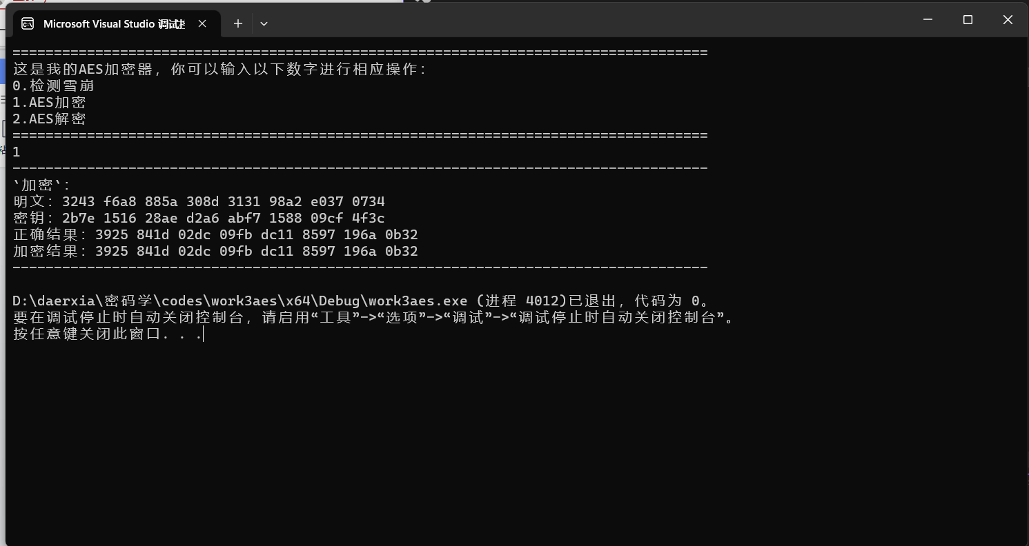

**可以看到加密结果与正确结果一样**

解密过程

* 按流程图进行实现

vector<string> in_aes(string& text, string& key)  
{  
 // 先拓展密钥  
 auto keys = extend_key(key);  
  
 // 初始下标  
 int index = 40;  
  
 // 对密文分组  
 vector<string> texts = group_key(text);  
   
 // 一开始先进行依次轮密钥加  
 for (int i = 0; i < 4; ++i)  
 {  
 texts[i] = string_xor(texts[i], keys[index + i]);  
 }  
 index -= 4;  
  
 // 然后十次迭代  
 for (int i = 0; i < 10; ++i)  
 {  
 // 先逆行移位  
 texts = in_move_row(texts);  
  
 // 然后是字节代换逆操作  
 for (int j = 0; j < 4; ++j)  
 {  
 texts[j] = in_wordbyte_sub(texts[j]);  
 }  
  
 // 轮密钥加  
 for (int j = 0; j < 4; ++j)  
 {  
 texts[j] = string_xor(texts[j], keys[index + j]);  
 }  
  
 // 除了最后一轮，都要列混淆逆变换  
 if (i < 9)  
 {  
 texts = in_col_confuse(texts);  
 }  
 index -= 4;  
 }  
  
// show(texts);  
   
 return texts;  
}

* 最后的解密输出结果如下：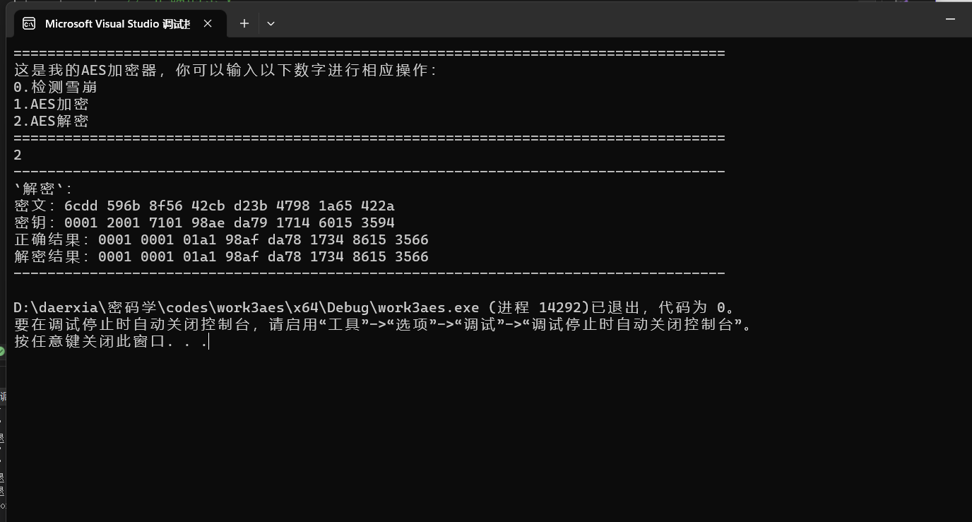

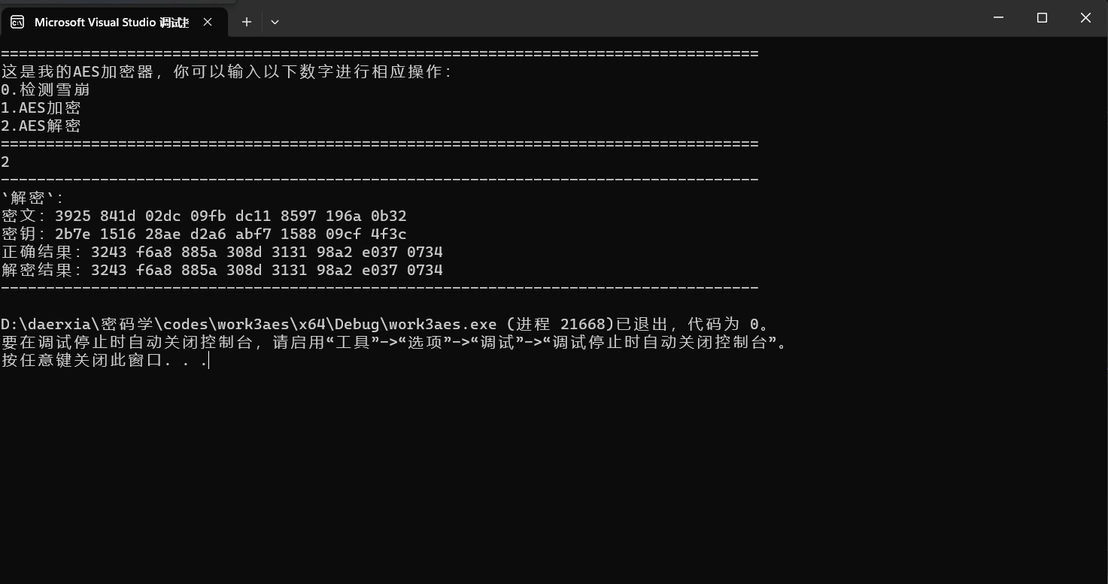

**可以看到解密结果与正确结果一样**

雪崩效应

* 在输入为0时进行雪崩效应
* 先固定密钥，每次改变一个明文，进行八次，观察更改的结果的不同位数
* 然后固定明文，每次改变一个密钥，进行八次，观察更改的结果的不同位数*最后的雪崩效应的输出结果如下：*
* 改变明文：
* 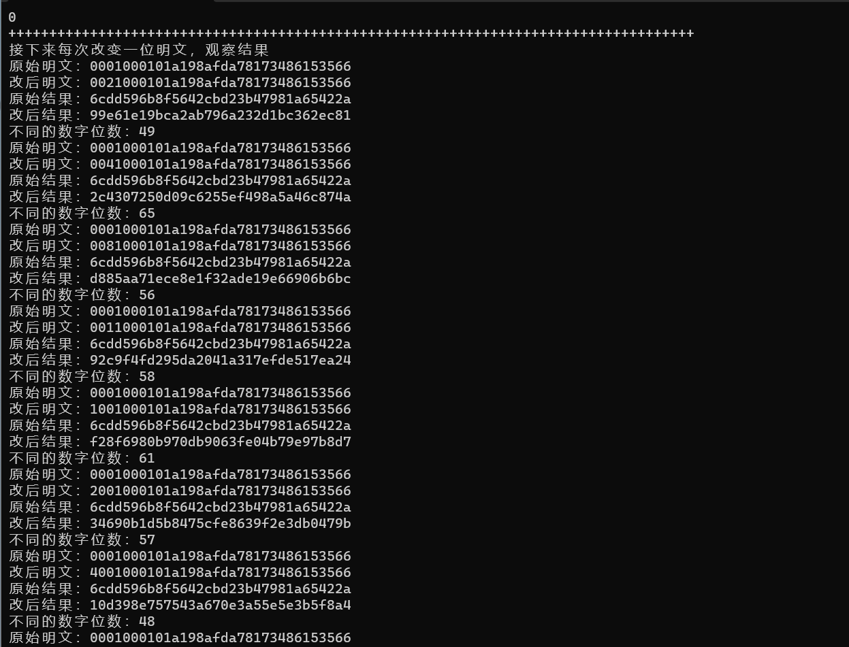

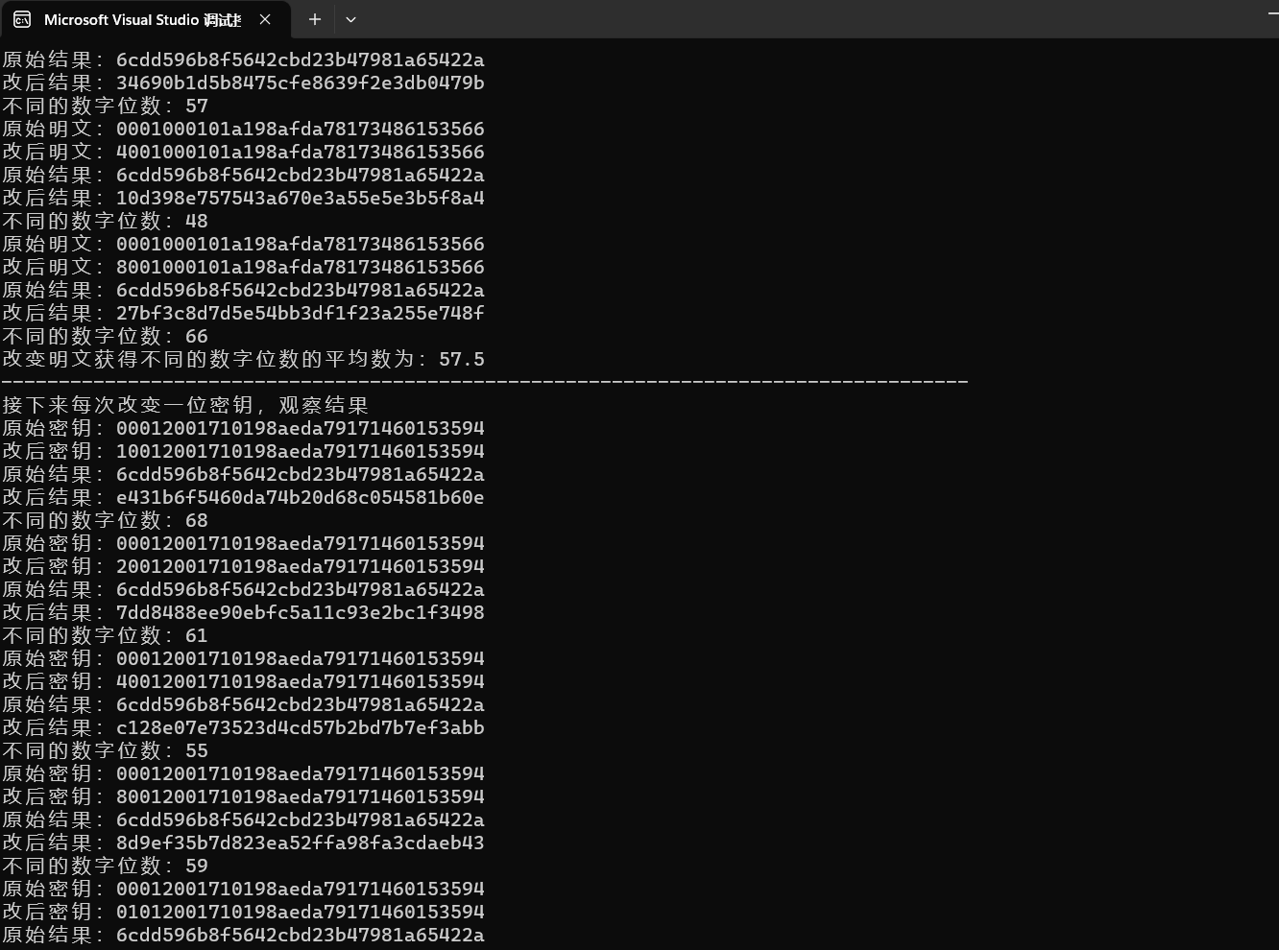

使秘钥不变，每次仅更改一位明文，重复八次，平均每次有57.5位发生变化

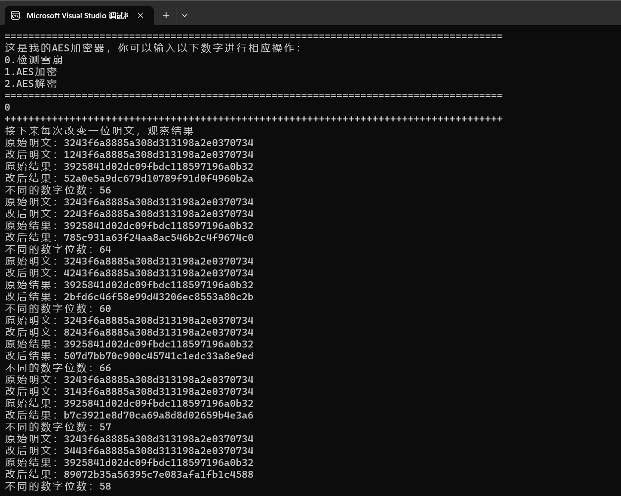

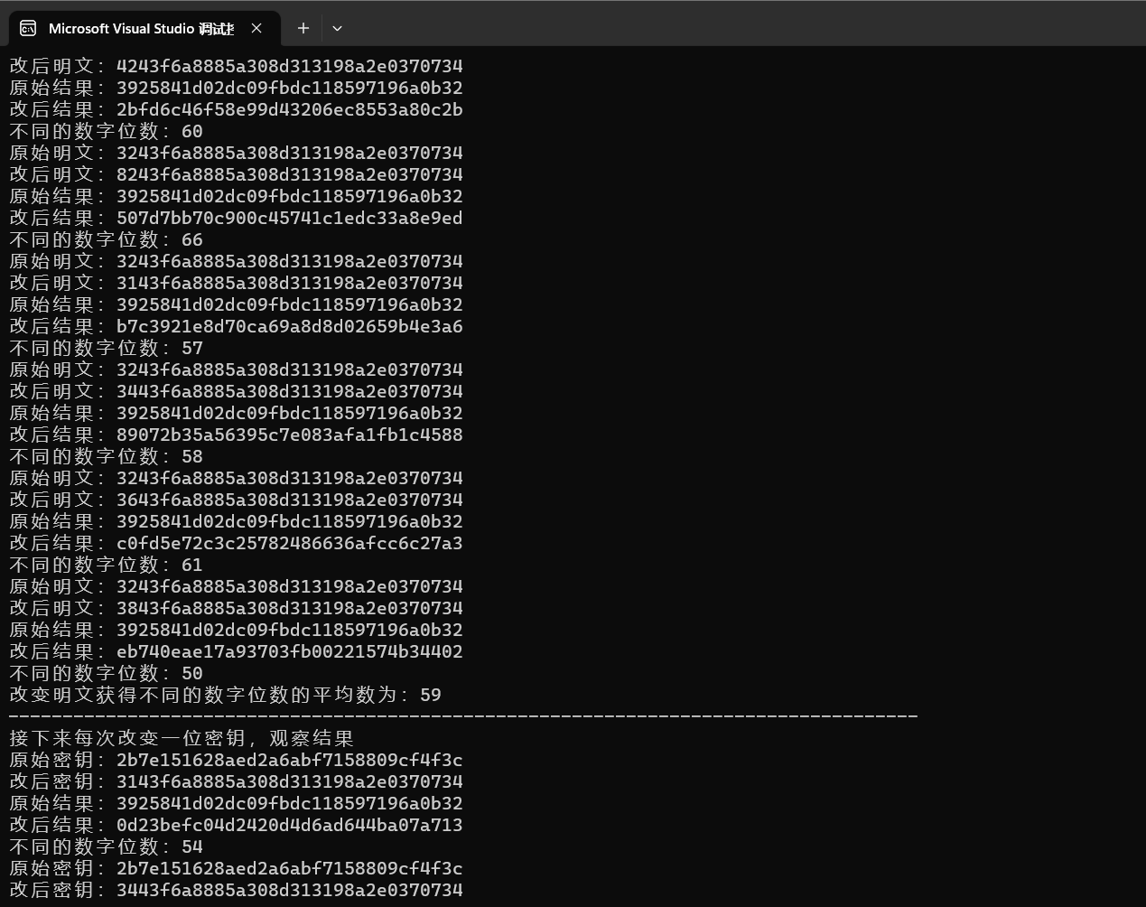

对于实验二的测试数据，使秘钥不变，每次仅更改一位明文，重复八次，平均每次有54位发生变化

改变密钥：

使明文不变，每次仅更改一位密钥，重复八次，平均每次有58.375位发生变化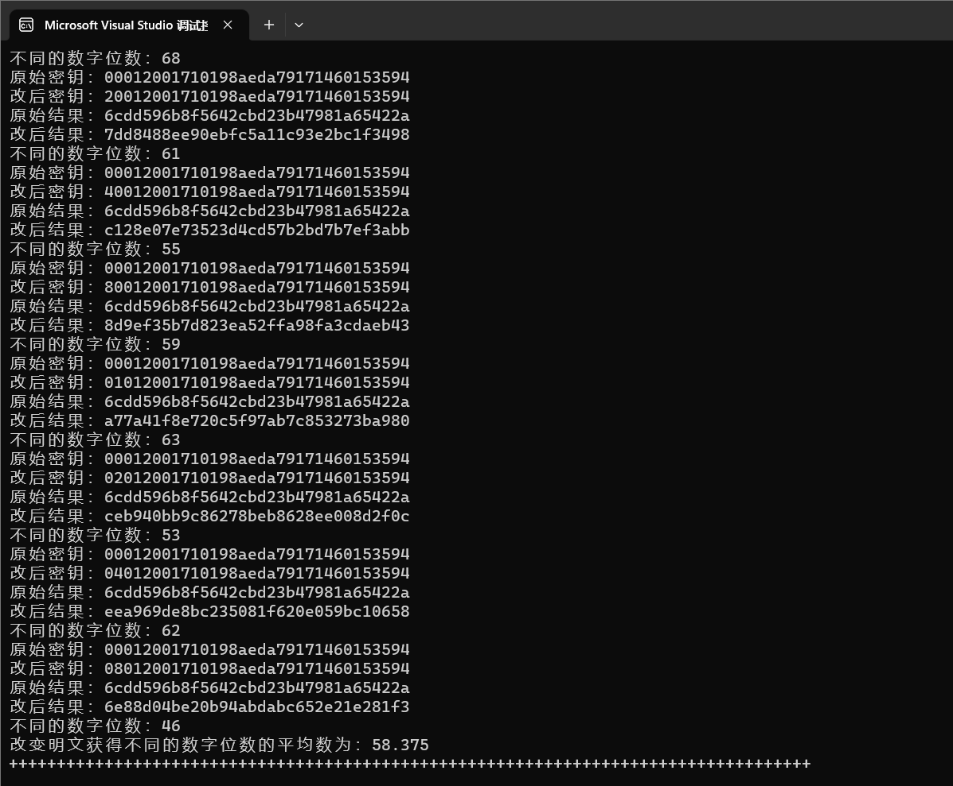

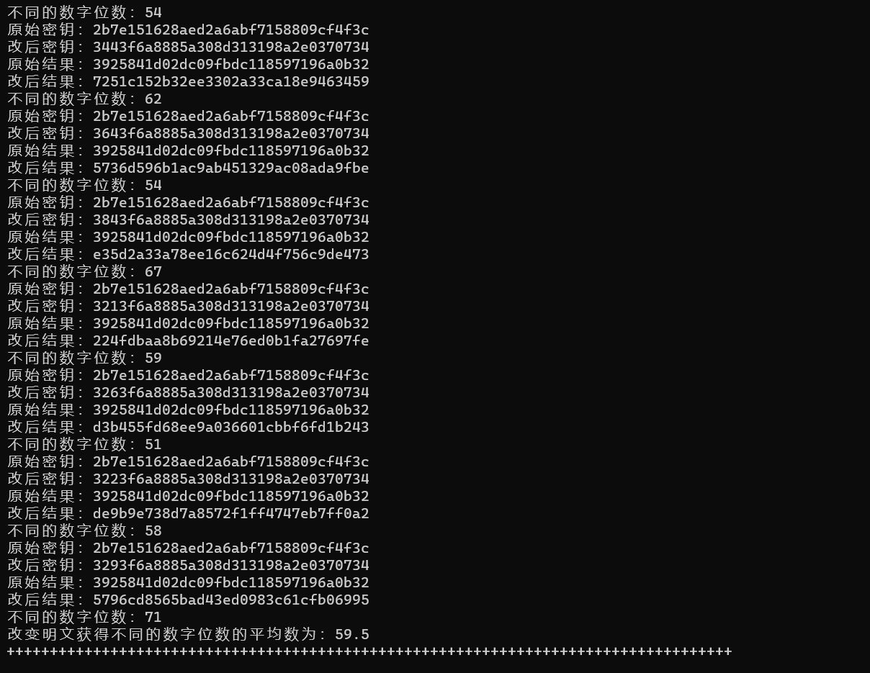

对第二组数据，使明文不变，每次仅更改一位密钥，重复八次，平均每次有59.5位发生变化

***综上可以看出即使小小的改动，加密结果也会发生很大的变化***

## ## 四、总结与展望

### 1、总结

本次是密码学的第三次实验，在这次实验中对理论课上讲解的AES加解密进行编程，使得对于这种密码算法的原理和攻击方法更加的了解，也对密码学方面的编程更加的熟悉。

在本次实验中，我们主要掌握了以下几个方面的知识：AES加密算法基本原理和实现方式。我们了解了AES加密算法的基本结构，包括AES加密过程中的四个核心算法：字节替代、行移位、列混合和轮密钥加。同时，我们掌握了AES加密算法和解密算法的详细过程和实现方式。

### 2、展望

通过本次实验，我们对AES分组密码加密算法有了更深入的了解和掌握，也明确了其在信息安全领域中的重要作用和应用前景。我们相信，通过更深入的学习和实践，我们将能够更好地应用AES分组密码算法来提高信息安全性和保障数据的安全传输和存储。